ЛАДЫ НАРОДНОЙ МУЗЫКИ
Как мы помним, "ладом" принято называть "систему взаимоотношений звуков". Иными словами, среди всех 12 нот темперированной октавы для конкреттного музыкального сочинения выбирается лишь несколько, например, 7 звуков (лады ведь бывают не только 7-ступенные). Благодаря тому, что эти звуки оказываются расположены в октаве неравномерно, они попадают в неравноправные условия относительно друг друга. Возникают взаимоотношения - явления устойчивости и тяготения - и именно набор тяготений и устойчивостей внутри заданного набора звуков и называется "ладом".
Нетрудно догадаться, что различных ладов может быть построено невероятно много. Даже если ограничиться темперацией (т.е. равномерным делением) октавы на 12 полутонов - это ведь далеко не единственный вариант! - то и из этих 12 звуков можно построить немало различных ладов. И можете не сомневаться, что в течение истории развития музыкального искусства, в процессе как творческих так и научных поисков, было перепробовано великое множество способов организовать абстрактные звуки в систему - в лад. Существуют даже отдельные произведения (среди народных песен), которые используют свой собственный лад, нигде больше не встречающийся. Есть лады всего из двух звуков, или из трех, и т.д. Большинство существовавших ладов к нашему времени устарели, другие продолжают использоваться в разных культурах по всему миру. И музыка, написанная в этих ладах, обладает совершенно необычайными для нашего слуха красками, недостижимыми никакими средствами, кроме ладовых.
Здесь и сейчас у нас нет ни желания ни возможности охватить столь огромную картину, поэтому позволим себе ограничиться только привычной нам европейской культурой. К нашему времени, из всех более или менее удачных попыток построения звуковой системы, откристаллизовались лишь несколько ладов. Два из них получили повсеместное распространение даже во всем мире - и это хорошо известные вам натуральные мажор и минор. На греческом языке - на языке той культуры, которая когда-то оказалась главным "разработчиком" современных ладов - эти два лада называются: мажор - "ионийский лад", а минор - "эолийский". Эти лады, или эти два звукоряда, мы легко получаем на белых клавишах фортепиано, принимая за исходную точку ноту "до" для мажора, и ноту "ля" - для минора.
Помимо этих двух звукорядов, существуют еще пять 7-ступенных ладов. Их можно чаще всего услышать в народных песнях славянских стран. А поскольку взгляды и вкусы любого серьезного композитора воспитываются именно на народной культуре, то эти же народные лады нередко встречаются и в серьезной музыке самых разных жанров. Общим свойством всех этих ладов является то, что в их основе (т.е., на их исходном звуке) строятся либо мажорные, либо минорные трезвучия. Поэтому имеет смысл считать эти звукоряды разновидностями мажора и минора - но эта "классификация" все же довольно условна. Также, общим свойством этих ладов является единство звукоряда. Иными словами, можно получить гаммы всех этих ладов, используя одни и те же звуки - например, одни и те же белые клавиши фортепиано. Давайте пройдем по этой "лестнице" по порядку.
Мы используем только белые клавиши, но только одну из них считаем тоникой. Итак, если тоника - клавиша "до", то звукоряд, опирающийся на нее, оказывается натуральным (ионийским) мажором - это мы уже знаем. На тонике "ре" - по тем же белым клавишам - получается один из древних ладов, широко использовавшихся в Греции и у славян, и живущий по сей день - "дорийский минор". От привычного нам натурального минора (ре-минора, конечно), этот звукоряд отличается повышенной 6-й ступенью (нота "си" вместо "си-бемоля") Из-за этого весь лад приобретает этакую мягкую просветленность, хотя и остается минором.
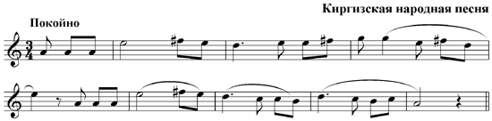
От клавиши "ми", по белым, выстраивается еще один минор - "фригийский". Отличие от натурального минора - понижение 2-й ступени (в натуральном ми-миноре была бы нота "фа-диез", а не "фа")
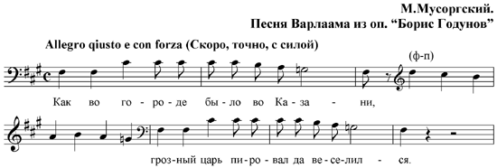
На тонике "фа" мы обнаруживаем необычный мажорный звукоряд, он называется "лидийским мажором". Натуральный мажор преобразуется в лидийский путем повышения 4-й ступени. Например, захоти мы написать пьесу в лидийском до-мажоре, нам пришлось бы использовать всюду ноту "фа-диез" вместо "фа". Это придало бы нашей музыке еще больше "света", чем в обычном мажоре. Свет будет даже несколько "слепить" - ощущения возникают именно такие. А другая мелодия в таком же ладу может неожиданно приобрести лукавый, хитроватый оттенок...
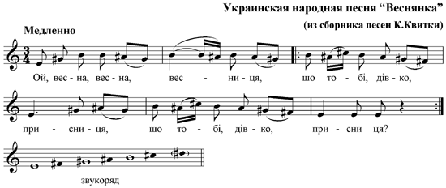
На ноте "соль" - следуя белым клавишам - получается другой мажор, "миксолидийский". В отличие от натурального мажора, он имеет низкую 7-ю ступень. Этот лад тоже весьма оригинален по звучанию, и, как ни странно, очень часто попадается в популярной легкой музыке.
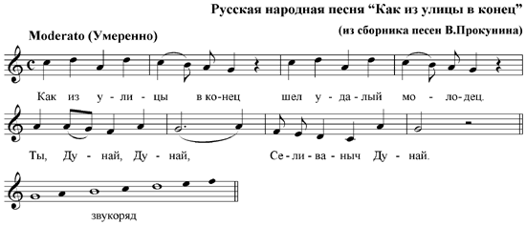
На тонике "ля" белые клавиши дают давно знакомый нам звукоряд - натуральный или эолийский минор. А на тонике "си" строится весьма необычная гамма, в которой тяготения ступеней так сильно искажены, что почти не позволяют нам, современным европейцам, воспринимать все это как лад. Этот лад называется "локрийским", и попытки возродить и "приручить" его не раз предпринимались композиторами советской школы - Прокофьевым, Шостаковичем и Стравинским.
Использование народных ладов при сочинении музыки не только придает этой музыке свежие и непривычные краски, которые невозможно получить другими путями. Кроме этого, изменяются и многие привычные элементы поведения гармонии. Например, в дорийском миноре становится нормой мажорное трезвучие на 4-й ступени - мажорная субдоминанта в миноре. Это очень освежает звучание музыки. А в другом миноре - фригийском - оказывается попросту невозможным использовать аккорды на 2-й ступени. Только на 2-й пониженной. Тот самый класс аккордов, которые в условиях натуральных ладов называют "неаполитанскими" - здесь становится не только нормальным, но и неизбежным. В миксолидийском мажоре вы будете иметь дело с минорным трезвучием в качестве доминанты - а это весьма необычно звучит. И так далее. Использование древних ладов открывает великолепные возможности как для гармонии, так и для самой мелодии Вашей музыки.
Чтобы убедиться, попробуйте провести эксперимент. Перепишите (или просто откорректируйте "на ходу", во время исполнения) любую мелодию, сочиненную вами, или просто хорошо Вам знакомую, в один из древних ладов. Как Вы понимаете, в каком бы ладу эта музыка ни была изначально, у вас есть еще 6 вариантов для опытов. Послушайте, как разительно трансформируется сама окраска музыки, если ее исполнить в ином ладу. Этот эксперимент лучше всего продемонстрирует Вам открывающиеся возможности.
Помимо перечисленных, в народной музыке широко используются еще два лада, которые являются в большой степени производными от натуральных мажора и минора. Эти два звукоряда можно получить, убрав из натуральной гаммы два звука, образующих малые секунды. Например, если брать за исходный звукоряд белые клавиши фортепиано, то достаточно НЕ ИСПОЛЬЗОВАТЬ две ноты - "фа" и "си", чтобы получить эти необычные гаммы. Как Вы понимаете, в гамме после этого остается только 5 ступеней, поэтому она называется "пентатоникой". И она тоже может быть мажорной и минорной. Ля-минор без участия тех же двух клавиш - "фа" и "си" - это и есть минорная пентатоника. Также, по пентатонному звукоряду расположены ЧЕРНЫЕ клавиши фортепиано : от ноты "фа-диез" строится мажорная, а от "ре-диез" - минорная пентатоника. Оба эти лада широко распространены в наши дни в Китае, Японии, многих азиатских странах, а также на большинстве территорий Сибири. Особенностью пентатиники является отсутствие малых секунд, а следовательно - резко тяготеющих, резко неустойчивых звуков.
Вот пример мелодии в минорной пентатонике:
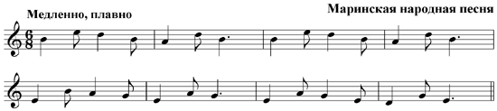
и в мажорной:
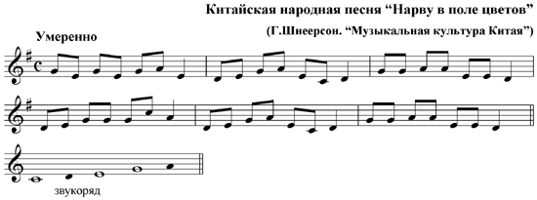
Мы советуем вам не воспринимать все эти сведения как сухую академическую теорию. Все это живет в окружающем нас мире, и ждет, когда и вы попробуете это использовать. Прочитав эту статью, попробуйте сразу же услышать "живой" лад в действии. Набросайте несложную мелодию прямо из головы, и расположите ее по звукам одного из этих ладов. Или возьмите давно знакомую музыку, и попробуйте исполнить ее с применением нестандартноо звукоряда. Это позволит вам сразу же включить новые средства в Ваш творческий арсенал - и это сделать совсем нетрудно, нужно лишь несколько минут. А неожиданные впечатления и восторженную реакцию мы вам гарантируем!
Помимо собственно различных ладов, в музыке довольно распространена особая техника построения мелодий, когда внутри одного сочинения переплетаются и чередуются различные лады. Это явление называется переменным ладом, И бывает двух основных типов:
1. Параллельный переменный лад - когда в мелодии (или гармонии) попеременно действуют мажор и минор, имеющие общий звукоряд. Это означает, что смена лада может никак не отражаться на встречных знаках, мелодия использует все время звуки одной и той же гаммы, но тем не менее, можно явственно ощутить присутствие то одной тоники, то другой - то есть, изменяются тяготения звуков, а не сами звуки. Ощущение, между прочим, довольно приятное, похожее на переливы радужных цветов в стеклянной игрушке.
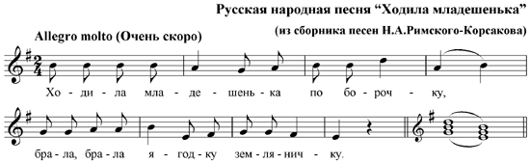
Другая ситуация, также очень широко распространенная - когда внутри одного произведения взаимозаменяются одноименные мажор и минор, то есть, имеющие общую тонику, но разные звукоряды. Этот переменный лад называется "мажоро-минором", и каждая перемена лада хорошо видна в нотах из-за встречных знаков:
